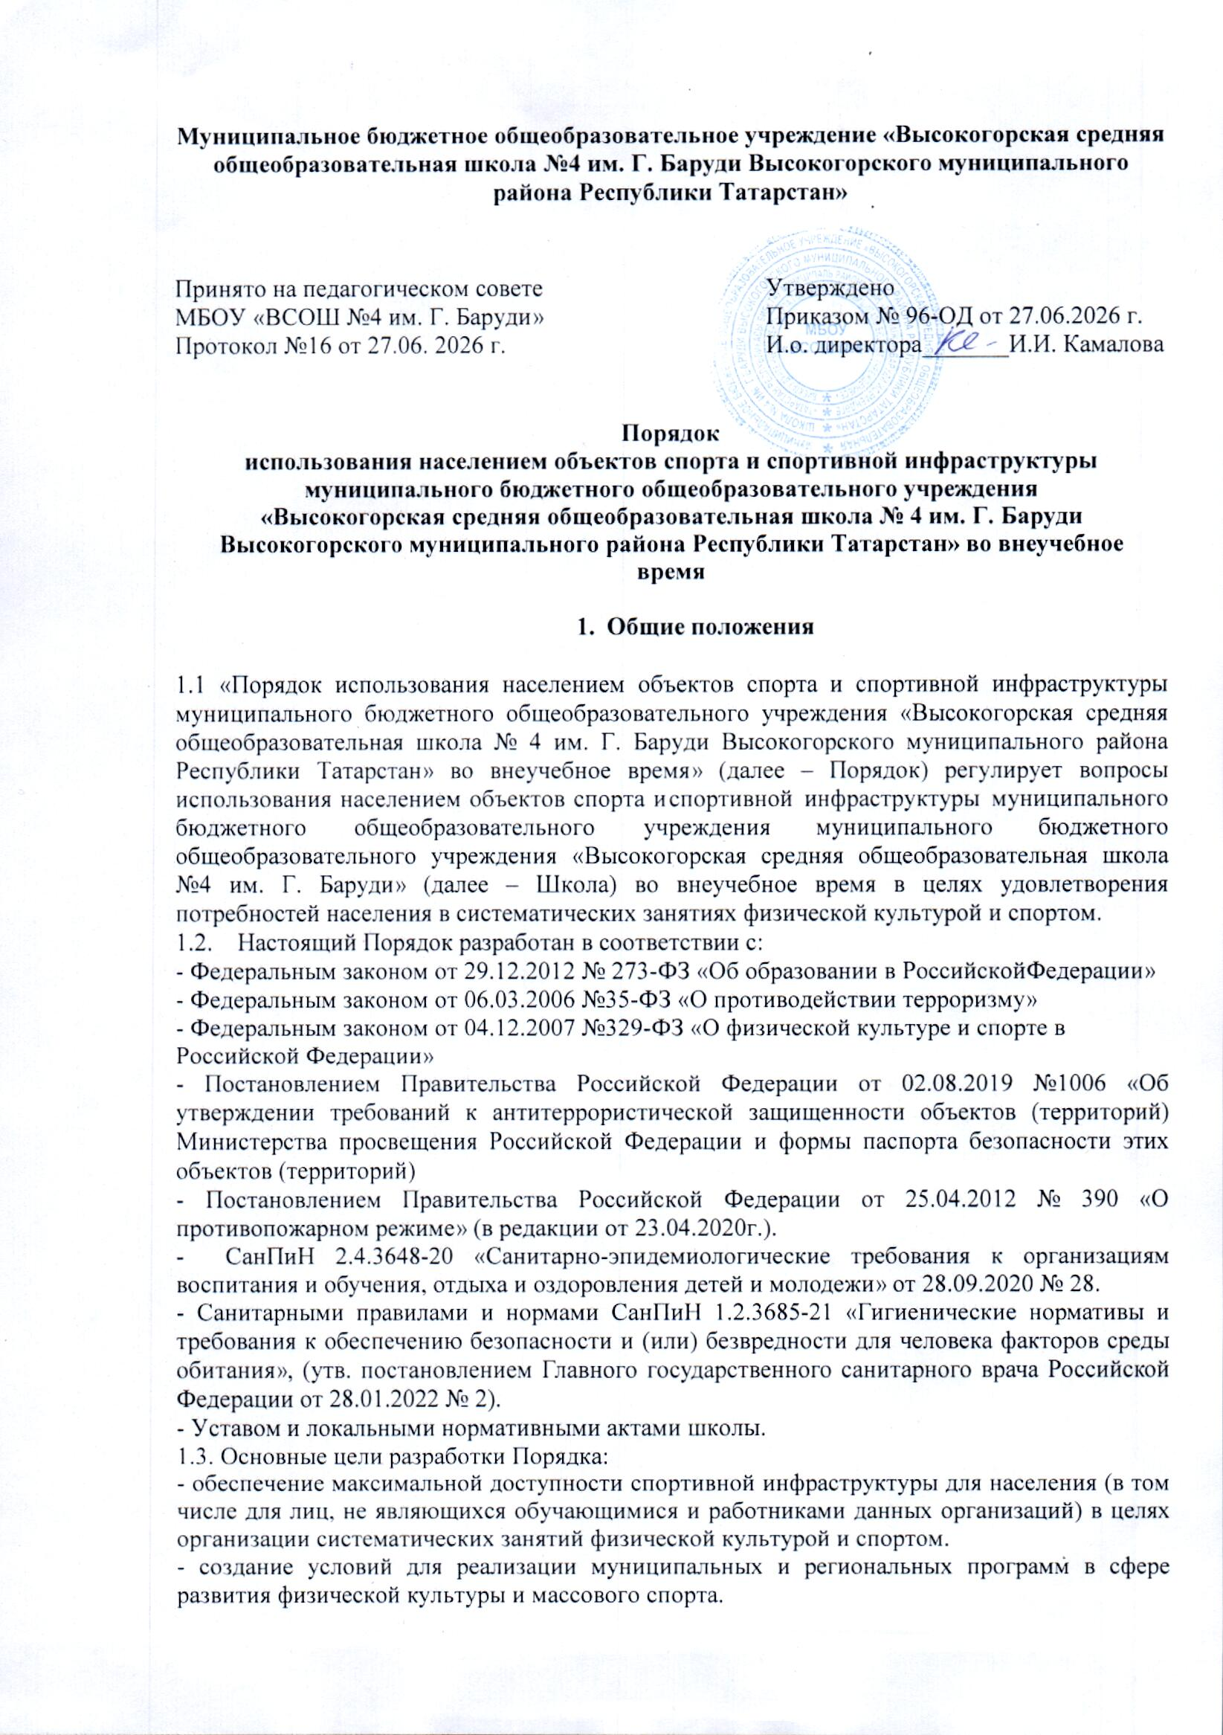

- безусловное соблюдение требований антитеррористической защищённости объектов (территорий) образовательных организаций в соответствии с постановлением Правительства Российской Федерации от 02.08.2019 № 1006 «Об утверждении требований к антитеррористической защищенности объектов (территорий) Министерства просвещения Российской Федерации и объектов (территорий), относящихся к сфере деятельности Министерства просвещения Российской Федерации, и формы паспорта безопасности этих объектов (территорий)».
- установление прозрачных и понятных для граждан правил доступа, минимизация административных барьеров.
1.4. Основные понятия:
«население» - совокупность людей, проживающих на территории района;
«спортивная инфраструктура образовательной организации» - комплекс объектов и сооружений, которые используются для занятий физической культурой и спортом, реализации образовательных программ, проведения физкультурно-оздоровительных мероприятий и развития двигательной активности обучающихся;
«внеучебное время» - период, который лежит за пределами аудиторных и самостоятельных учебных занятий. Это время, когда человек занимается деятельностью, не связанной напрямую с образовательным процессом, а направленной на развитие личности, самореализацию, творческое, физическое или социальное совершенствование;
«уполномоченное лицо» - человек, которому предоставлены определённые полномочия для выполнения конкретных функций, действий или контроля в рамках конкретного контекста.
1.5. Перечень объектов, на которые распространяется действие документа:
- спортивные залы с сопутствующими функциональными помещениями (раздевалки, душевые, снарядные);
- открытые уличные спортивные площадки, в том числе входящие в состав физкультурно-спортивной зоны на территории образовательной организации.
1.6.Порядок утверждается приказом директора школы. Изменения и дополнения в Порядке
вносятся в указанном порядке.
1.7. Мероприятия по организации доступа осуществляются в пределах бюджетных ассигнований, выделенных на обеспечение деятельности Школы.

2. Категории пользователей и приоритет доступа

2.1. Круг физических и юридических лиц, имеющих право на использование спортивной инфраструктуры во внеучебное время: граждане (индивидуально), спортивные клубы, общественные организации и др.
2.2. Приоритетный порядок доступа: в первую очередь, спортивные объекты предоставляются для реализации образовательных программ, проведения занятий спортивных секций, мероприятий самой образовательной организации.
Лишь при отсутствии заявок от образовательной организации на использование объекта, он может быть предоставлен иным категориям граждан.

3.Спортивная площадка и спортивные залы школы

как объекты инфраструктуры

3.1.Спортивная площадка, как объект инфраструктуры входит в состав материально-технических условий реализации образовательных программ, а также для отдыха и оздоровления детей, проведения массовых мероприятий и свободного доступа населения для занятий физической культурой и спортом.
3.2.Данный объект инфраструктуры обеспечивают обучающимся возможность достижения установленных образовательными стандартами результатов освоения образовательных программ, служит социальной адаптации и непрерывному личностному развитию детей, удовлетворению их индивидуальных образовательных потребностей, обеспечивают персоналу и населению возможность для профессионального развития, условия для укрепления здоровья.
3.3.Школа обеспечивает возможность для беспрепятственного доступа обучающихся с ограниченными возможностями здоровья и детей-инвалидов к объектам своей инфраструктуры.
3.4.Спортивная площадка и спортивные залы используются для проведения мероприятий, предусмотренных учебным планом, реализации дополнительных общеобразовательных программ, проведения внутриклассных, общешкольных и межшкольных мероприятий, мероприятий муниципального, регионального значения. В зимнее время года спортивная площадка используется как площадка для зимних видов спорта.
3.5.Спортивная площадка на безвозмездной основе предоставляется гражданам в дни, свободные от проведения физкультурных и спортивных мероприятий, согласно расписанию, утвержденному директором школы.
3.6.Спортивная площадка предоставляется гражданам на безвозмездной основе без заключения договора.
3.7.Спортивная площадка и спортивные залы школы не могут быть использованы населением в ущерб образовательной деятельности.

4. Порядок доступа на объекты спортивной инфраструктуры

4.1. Гражданин, желающий получить доступ к спортивным объектам, заблаговременно подаёт предварительную заявку.
4.2. Заявка направляется на имя директора школы (в письменной форме, по электронной почте или через официальный сайт).
4.3. В заявке указываются: цель использования, планируемое время, количество человек, контактные данные.
4.4. Рассмотрение заявки и принятие решения о допуске (или мотивированном отказе) осуществляются директором школы или уполномоченным им лицом.
4.5. При положительном решении с заявителем при необходимости может быть проведён инструктаж по технике безопасности.
4.6. При посещении объектов граждане соблюдают утверждённые правила пользования и инструкции по технике безопасности.
4.7. Взимание платы с населения за использование спортивной инфраструктуры, предоставляемой на безвозмездной основе, не допускается.

5. Организация пропускного режима и обеспечение

антитеррористической защищённости

5.1. Время пользования спортивной площадкой и спортивными залами определяется режимом работы и расписанием занятий школы.
5.2.Для занятия физической культурой и спортом граждане имеют возможность свободного доступа в объекты спортивной инфраструктуры школы во внеучебное время с 19.00 до 21.00, в выходные, праздничные и каникулярные дни – по отдельному графику, размещённому на официальном сайте школы.
5.3.Во время использования объекта населением организуется контролируемый доступ на территорию школы. С этой целью:
- обеспечивается дежурство сотрудника школы (технический персонал, сторож);
- привлекается частная охранная организация (ЧОП) с соблюдением требований постановления Правительства Российской Федерации от 02.08.2019 № 1006 «Об утверждении требований к антитеррористической защищенности объектов (территорий) Министерства просвещения Российской Федерации и объектов (территорий), относящихся к сфере деятельности Министерства просвещения Российской Федерации, и формы паспорта безопасности этих объектов (территорий)»;
- используется система видеонаблюдения и контроля доступа, обеспечивающих пропускной и внутриобъектовый режим.
5.4.Граждане не допускаются к пользованию спортивной площадкой и спортивными залами:
- без ознакомления с инструкцией по технике безопасности;
- при проведении строительных, монтажных, ремонтных работ, санитарно-гигиенических мероприятий;
- при проведении контроля технического состояния сооружений, инвентаря и оборудования на соответствие требованиям безопасности;
- при неблагоприятных погодных условиях;
- при обнаружении повреждений сооружений, оборудования, инвентаря до их устранения;
- при недостаточной освещенности объекта и (или) нарушении воздушно-теплового режима.

Права, обязанности и ответственность пользователей

6.1.Граждане имеют право:
- на использование объектами спортивной инфраструктуры в соответствии с утверждённым графиком и порядком;
- проводить фото-, видеосъемку, аудиозапись в случае, если это не противоречит законодательству;
- приносить с собой предметы в целях организации своей деятельности в соответствии с целями пользования указанных объектов, если такие предметы не мешают организации и проведению спортивно - оздоровительной работы, не нарушают права других пользователей;
- приносить и использовать медицинские изделия, лекарственные средства, необходимые для обеспечения жизнедеятельности по состоянию здоровья, а также необходимые специальные средства обучения.
6.2.Граждане обязаны:
- находясь на территории образовательной организации, соблюдать установленный пропускной режим, не нарушать целостность ограждений, запирающих устройств, не допускать бесконтрольного пребывания посторонних лиц;
- соблюдать технику безопасности, пожарную безопасность, санитарно-гигиенические нормы;
- бережно относиться к имуществу образовательной организации и возмещать причинённый ущерб в установленном законом порядке.
- поддерживать чистоту и порядок на спортивной площадке;
- выполнять требования лиц, ответственных за организацию и проведение спортивно- оздоровительной работы;
- при получении информации об эвакуации действовать согласно указаниям ответственных лиц, соблюдая спокойствие и не создавая паники.
6.3.Категорически запрещается:
- приносить с собой огнестрельное оружие, колющие предметы без чехлов (упаковки);
- приносить легковоспламеняющиеся, взрывчатые, отравляющие, ядовитые вещества и предметы, в т. ч. газовые баллончики;
- приносить велосипеды и иные транспортные средства, кроме детских и инвалидных колясок;
- приносить животных и птиц;
- использовать оборудование и инвентарь не по назначению, осуществлять его демонтаж, наносить повреждения, выносить его с объекта;
- проносить и распивать пиво и напитки, изготавливаемые на его основе, алкогольную и спиртосодержащую продукцию, потреблять наркотические средства и (или)
психотропные вещества, появляться в состоянии опьянения;
- курить;
- создавать ситуации, мешающие организации и проведению спортивно-оздоровительной, работы;
- наносить надписи и расклеивать без письменного разрешения администрации объявления, плакаты и другую продукцию информационного или рекламного содержания;
- засорять и загрязнять оборудование площадки;
- препятствовать выполнению служебных обязанностей ответственными лицами.
6.4. Ответственность:
- за нарушение требований антитеррористической защищённости и правил пропускного режима граждане могут быть привлечены к административной ответственности в установленном законом порядке.

